La Chaîne Météo du 20 novembre 2019
Incendies en Australie : une situation catastrophique

Après la Nouvelle-Galles du Sud et Sydney, c’est au tour des côtes de l’Australie du sud d'être sous la menace “catastrophique” de feux de brousse. Des températures anormalement élevées, une sécheresse durable et du vent fort attisent le risque.

https://actualite.lachainemeteo.com/actualite-meteo/2019-11-20/incendies-en-australie-une-situation-catastrophique-53122

Les feux de brousse restent importants dans certaines régions d'Australie. L’Australie-Méridionale se trouve, elle aussi, dans un contexte de sécheresse important. De même, les températures sont très élevées, jusqu’à 48°C attendus aujourd’hui à Oak Valley et 42°C à Adelaïde à la mi-journée (heure locale). Près de 10°C au-dessus des normales en cette période de l’année. Le record à la station (Aéroport), de 43.1°C en 2009, ne devrait pas être battu.

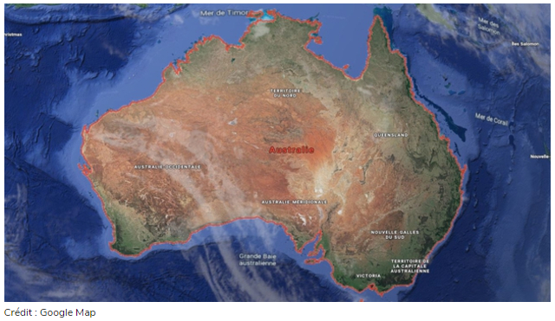
Une sécheresse record et du vent fort : risque d’incendie maximal

Les côtes de l’Australie-Méridionale se trouvent dans un contexte de sécheresse inédit. L'état a connu ces 9 premiers mois les plus secs depuis le début des rélevés. La végétation peut prendre feu très rapidement par conséquent.

De plus, le littoral de l’état sera soumis à un vent de sud-ouest en raison d’un anticyclone situé au sud-est du continent et d’une dépression arrivant au sud-ouest de l’Australie-Méridionale. Il soufflera des terres vers le littoral qui est habité. Le gradient de pression étant resserré entre ces deux centres d’action, les vents seront forts et pourront atteindre en rafale les 80 km/h en plaine du Nullarbor.

Ce vent fort augmente de façon dramatique la propagation des flammes, d’où l’alerte qualifiée de "catastrophique" par le service météorologique national.

Amélioration timide à partir de demain

Dans la nuit de mercredi à jeudi, un front froid piloté par la dépression traversera les côtes de l’Australie-Méridionale, permettant une chute des températures et des pluies sur le littoral. Les précipitations, selon les modèles, ne seront pas très importantes et ne devraient aider que modérément les pompiers dans leur lutte contre les flammes.

